**_____________________________________________________________________________________**

Material produzido como resultado da dissertação: Ferramentas Práticas para Ensino de Estatística na Educação Básica.

**Autora**: Dayana Cecília Reis Beirigo Dutra

**Orientador**: Prof. Fernando de Souza Bastos

**Coorientador**: Prof. Guaraci de Lima Requena **_____________________________________________________________________________________________**

**Nível de ensino:** Médio **Ano: 1º, 2º e 3º**

**Habilidades de Matemática e suas Tecnologias: (EM13MAT312) Resolver e elaborar problemas que envolvem o cálculo de probabilidade de eventos em experimentos aleatórios sucessivos.**

**Palavras-chave: probabilidade; experimentos aleatórios sucessivos.**

**Recursos:** Jogo da Trilha.

**Desenvolvimento da habilidade:** **Os alunos percorrem uma trilha utilizando um dado. No início da partida cada aluno escolhe um dos conjuntos: A = {1, 2, 3}, B = {4}, C = {5, 6}. O jogador pontua se a face sorteada no último lance da trilha estiver dentro do seu conjunto escolhido. Através da realização desse experimento os alunos podem avaliar na prática a probabilidade dos eventos, comparando-os com o cálculo teórico.**

**Detalhamento da Atividade**

**Quantidade de alunos por grupo: 3**

**Descrição: Cada partida será subdividida em rodadas que valem 1 ponto cada. Cada rodada, em lances. Inicialmente cada aluno lança o dado e, por ordem decrescente do valor obtido no lançamento, escolhe um dos conjuntos: A = {1, 2, 3}, B = {4}, C = {5, 6}. Lembrando que cada jogador deve escolher um conjunto diferente do outro. O primeiro aluno começa a rodada jogando o dado e movendo o peão, conforme o resultado obtido. Isso deve ser repetido até que o peão alcance o fim da trilha, ou seja, a rodada termina quando o peão chegar ou ultrapassar a oitava casa. Ganha 1 ponto o jogador que tiver escolhido, no início da partida, o conjunto que contiver a face sorteada no último lance da rodada. Vence a partida o jogador que conseguir primeiro 10 pontos na partida (no mínimo 10 rodadas).**

**Exercícios**

**1 – Registre os resultados obtidos na tabela abaixo:**

**Tabela 1 - Registro de dados do Experimento**

|  |  |  |  |  |  |  |  |  |  |  |
| --- | --- | --- | --- | --- | --- | --- | --- | --- | --- | --- |
| **Faces obtidas por rodada** | | | | | | | | **Total de lançamentos** | **Face do último lançamento** | **Conjunto Vencedor** |
|  |  |  |  |  |  |  |  |  |  |  |
|  |  |  |  |  |  |  |  |  |  |  |
|  |  |  |  |  |  |  |  |  |  |  |
|  |  |  |  |  |  |  |  |  |  |  |
|  |  |  |  |  |  |  |  |  |  |  |
|  |  |  |  |  |  |  |  |  |  |  |
|  |  |  |  |  |  |  |  |  |  |  |
|  |  |  |  |  |  |  |  |  |  |  |
|  |  |  |  |  |  |  |  |  |  |  |
|  |  |  |  |  |  |  |  |  |  |  |
|  |  |  |  |  |  |  |  |  |  |  |
|  |  |  |  |  |  |  |  |  |  |  |
|  |  |  |  |  |  |  |  |  |  |  |
|  |  |  |  |  |  |  |  |  |  |  |
|  |  |  |  |  |  |  |  |  |  |  |
|  |  |  |  |  |  |  |  |  |  |  |
|  |  |  |  |  |  |  |  |  |  |  |
|  |  |  |  |  |  |  |  |  |  |  |
|  |  |  |  |  |  |  |  |  |  |  |
|  |  |  |  |  |  |  |  |  |  |  |
|  |  |  |  |  |  |  |  |  |  |  |

**Adaptado de RIFO, Laura. Jogo da Trilha. Matemática e Multimídia.**

**2 – Qual o conjunto tem mais chance de ser sorteado?**

**3 – Após a partida, preencha a tabela de frequência abaixo:**

|  |  |  |  |  |  |  |  |
| --- | --- | --- | --- | --- | --- | --- | --- |
| **Face sorteada** | **1** | **2** | **3** | **4** | **5** | **6** | **Total** |
| **Frequência das faces** |  |  |  |  |  |  |  |
| **Frequência no último lançamento** |  |  |  |  |  |  |  |

**4 – Represente os dados do exercício anterior através de um gráfico de barras.**

**6 – Qual a probabilidade de cada jogador ganhar o jogo.**

**7 – Os resultados obtidos no jogo foram próximos dos valores calculados pela fórmula matemática?**

**Modelo da Trilha**

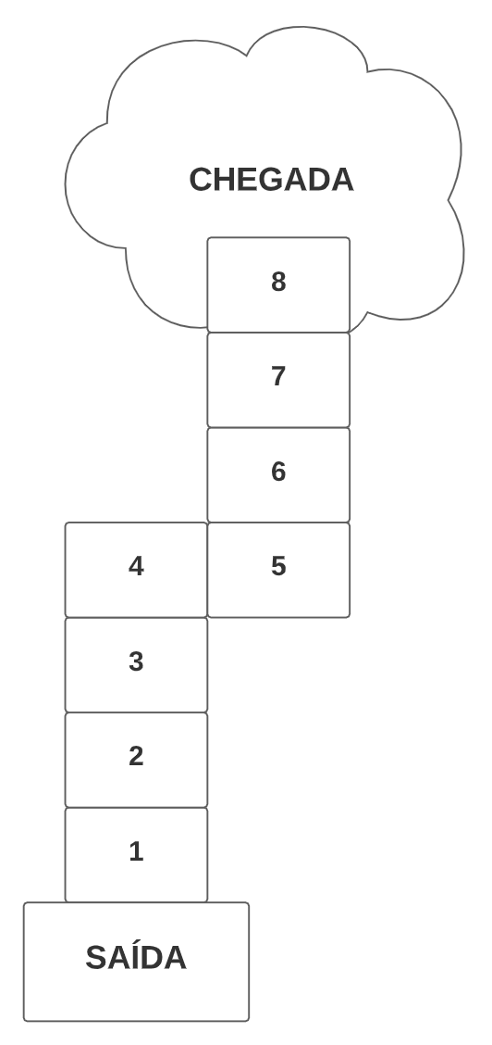

**REFERÊNCIAS**

**RIFO, Laura. Jogo da Trilha. Matemática e Multimídia. Análise de dados e probabilidade. Unicamp. Disponível em: <** <https://m3.ime.unicamp.br/arquivos/1380/jogo_da_trilha---o_experimento.pdf> **>. Acesso em: 09 de mar. de 2021.**